Приложение 1
к Инструкции о порядке государственного учета, переноса воинских захоронений и захоронений жертв войн, регистрации захоронений иностранных военнослужащих на территории Республики Беларусь
и ведения автоматизированных банков данных

РЕСПУБЛИКА БЕЛАРУСЬ

ПАСПОРТ  воинского захоронения  (захоронения жертв войн) |  | 7250
 |  | (учетный номер)

1. Место и дата захоронения Могилевская область, Осиповичский район
(область, район, город,
Лапичский с\с, южная окраина поселка Сосновый 29.06.2011
сельсовет, населенный пункт, число, месяц, год)

2. Вид захоронения братская могила
3. Охранная зона (границы захоронения) вне кладбища 2х1,5 м
4. Краткое описание захоронения и его состояние В 2011 году установлена тумба с надписью «Здесь захоронена семья старшего лейтенанта РККА Яськова (3 человека), зверски убитые фашистами в 1942 году». Металлическая изгородь Состояние удовлетворительное

5. Количество захороненных:
Всего | В том числе по категориям |  |  |  |  |  |  |  | Из них |  | Приме-  чание
Всего | военнослужащих |  | участников сопротивления |  | военнопленных |  | жертв войн |  |  |  | Приме-  чание
Всего | изве-  стных | неиз-  вест-  ных | изве-  стных | неиз-  вест-  ных | изве-  стных | неиз-  вест-  ных | изве-  стных | неиз-  вест-  ных | изве-  стных | неиз-  вест-  ных | Приме-  чание
3 | - | - | - | - | - | - | 3 | - | 3 | - | Жертвы войны

6. Персональные сведения о захороненных:

№  п/п | Воинское звание | Фамилия |  | Собственное имя | Отчество (если таковое имеется) | Дата рождения | Дата гибели или смерти | Место первичного захоронения | Место службы | Место рожде-ния и при-зыва
1 |  |  | Рабцевич | Ясь | Ульянович |  | 1942
2 |  |  | Рабцевич | Татьяна |  |  | 1942
3 |  |  | Яськова (Рабцевич) | Л.
7. Кто осуществляет уход за захоронением Лапичский сельисполком, ГУО «Лапичская средняя школа»

8. Фотоснимок захоронения |  | 9. Карта расположения
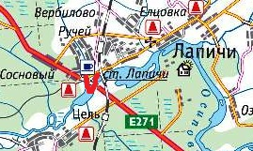
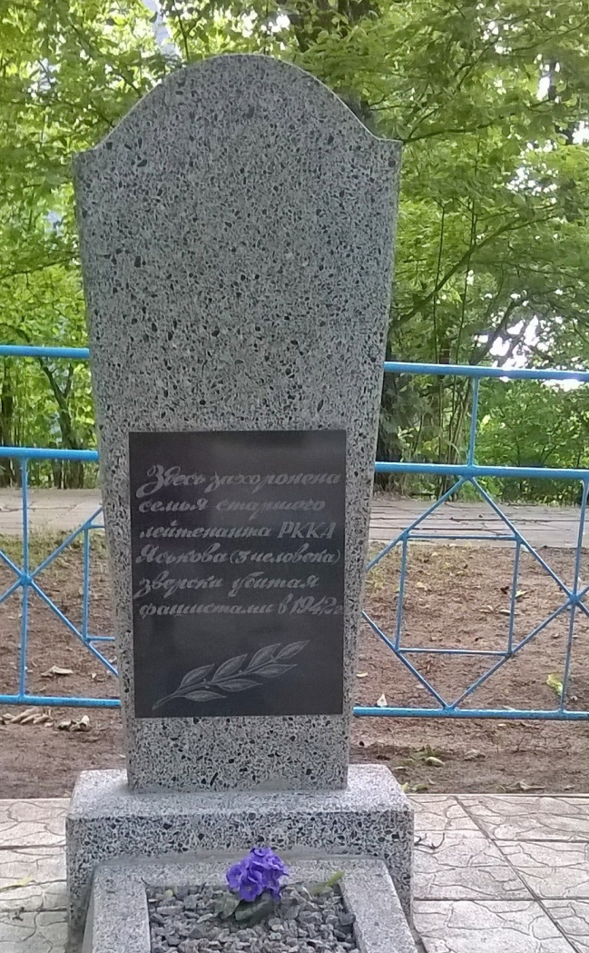

10. Дополнительная информация На балансе Лапичского сельсовета

